Завдання №3. М-задача(10 балів).
Розв’язати задачу лінійного програмування за допомогою м-задачі методу. У кожному прикладі 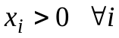
1. 1. 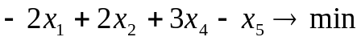
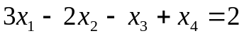
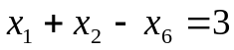
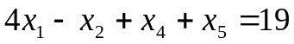
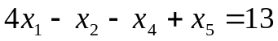
2. 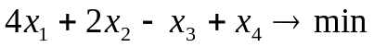
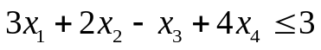
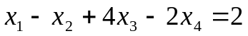
2. 1.
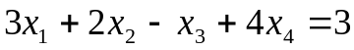
2. 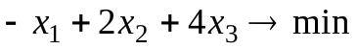
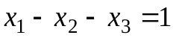
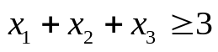
3. 1. 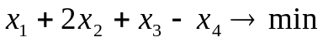
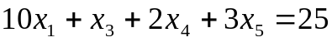
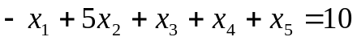
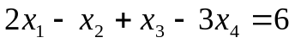
2. 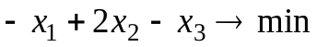
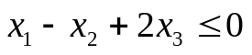
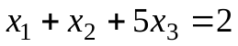

4. . 1. 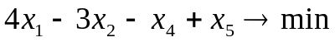
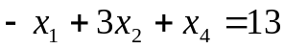
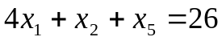
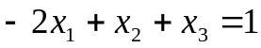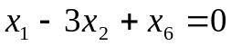
2. 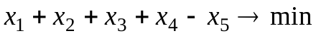
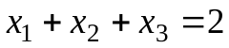
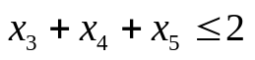

5. . 1. 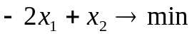
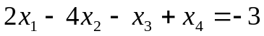
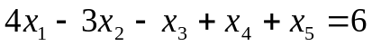
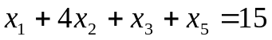
2. 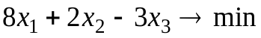
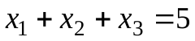
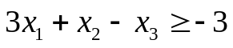

6. 1.
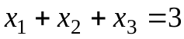
2. 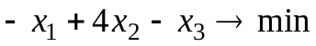
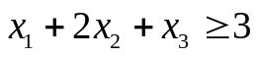
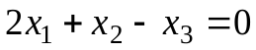

7. 1.
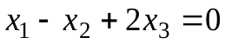
2. 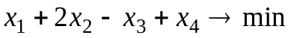
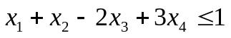
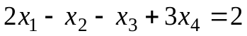

8. 1.
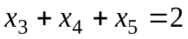
2. 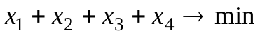
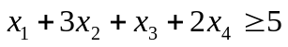
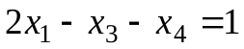

9. 1. 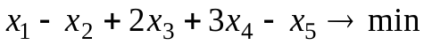
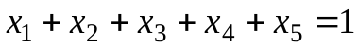
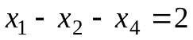
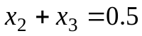
2. 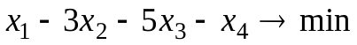
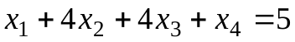
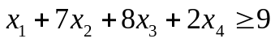

10. 1.
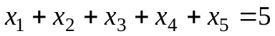
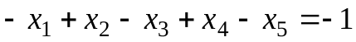
2. 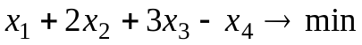
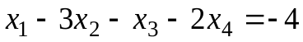
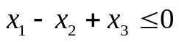

11. 1. 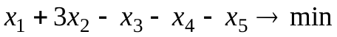
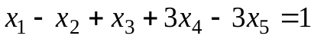
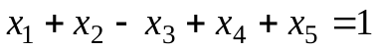
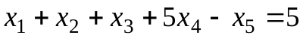
2. 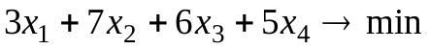
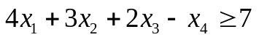
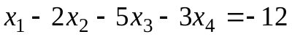

12. 1. 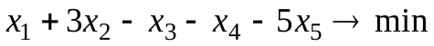
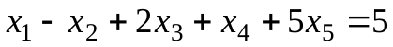
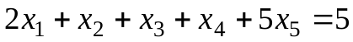
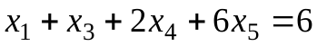
2.
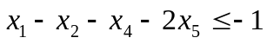
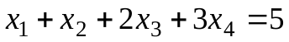

13. 1. 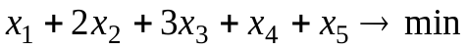
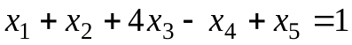
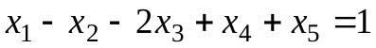
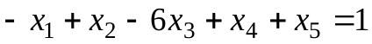
2. 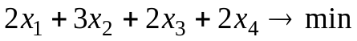
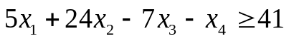
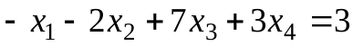

14. 1. 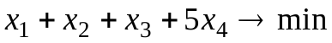
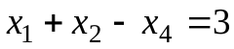
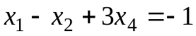
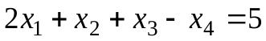
2. 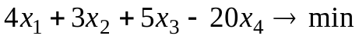
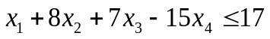
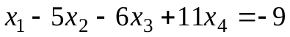

15. 1. 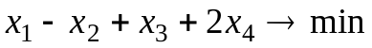
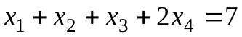
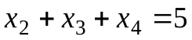
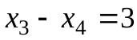
2. 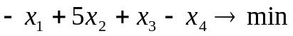
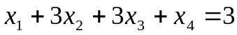
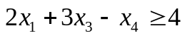

16. 1.
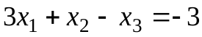
2. 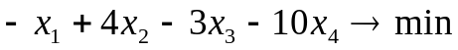
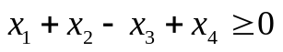
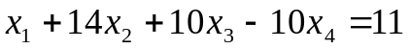

17. 1.
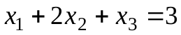
2. 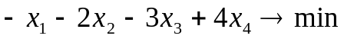
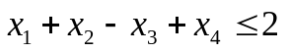
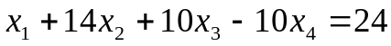

18. 1. 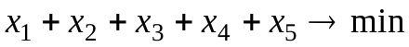
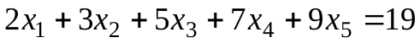
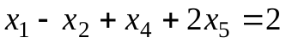
2. 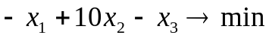
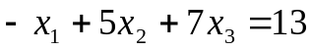
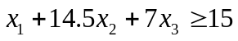

19. 1.
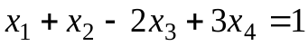
2. 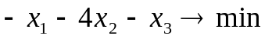
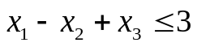
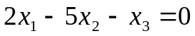

20. 1.
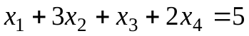
2. 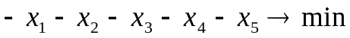
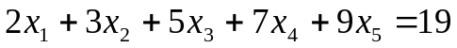
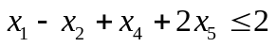

21. 1.
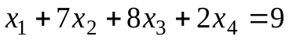

2. 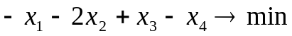
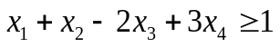
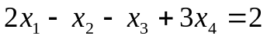

22. 1.
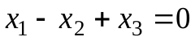
2. 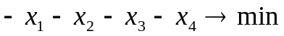
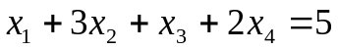
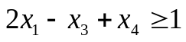

23. 1.
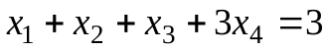
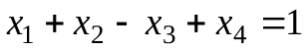
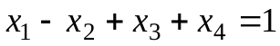
2. 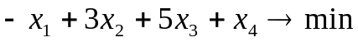
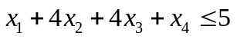
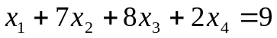

24. 1. 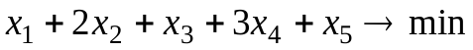
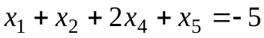
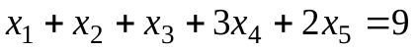
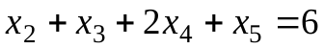
2. 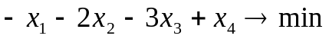
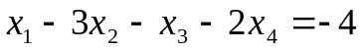
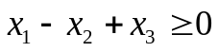

25. 1. 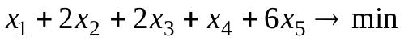
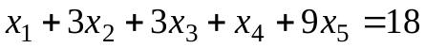
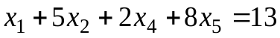
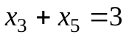
2. 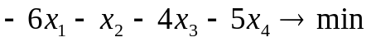
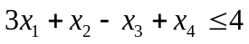
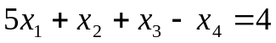

26. 1.
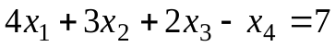
2. 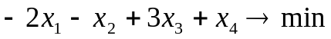
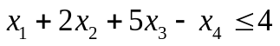
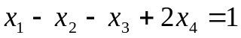

27. 1.
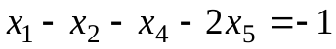
2. 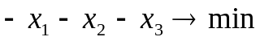
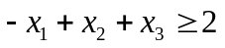
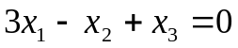

28. 1. 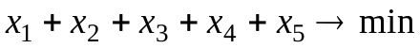
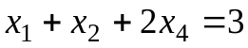
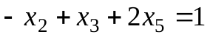
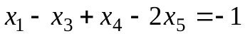
2. 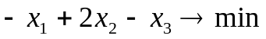
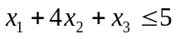
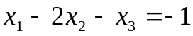

29. 1.
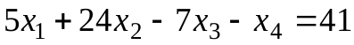
2. 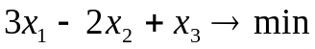
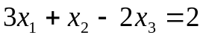
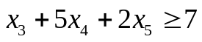

30. 1.
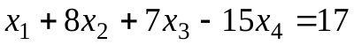
2. 